
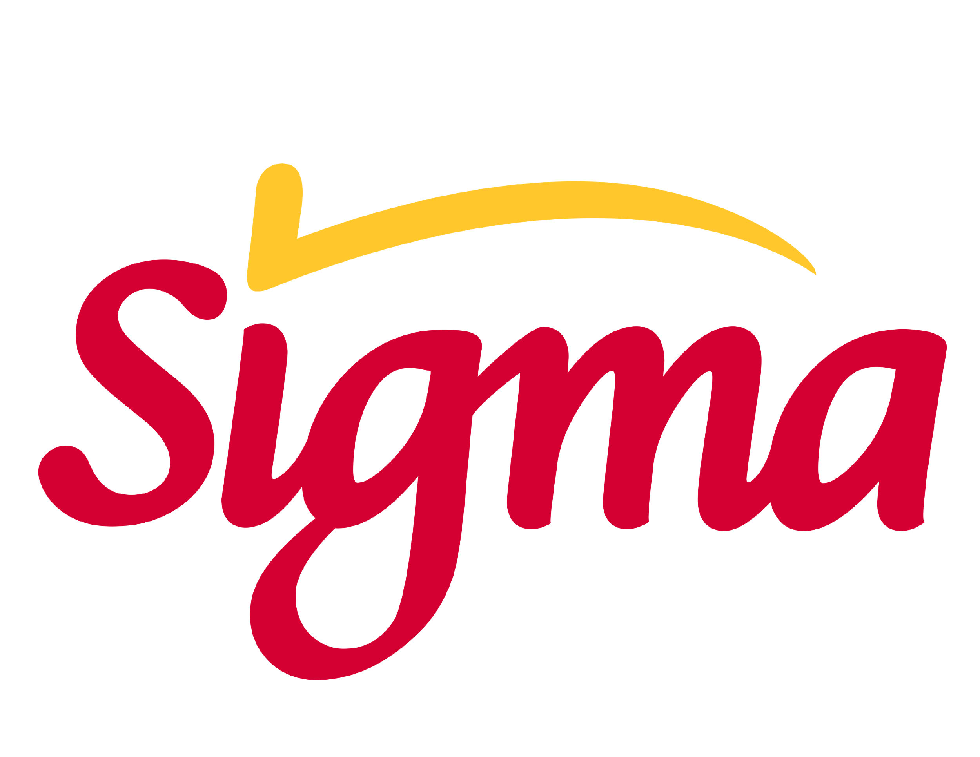

A nivel mundial, el grupo logró récord histórico en facturación y EBITDA en la primera mitad del año

SIGMA EN EUROPA ELEVA SU EBITDA A 30 MILLONES DE EUROS EN EL PRIMER SEMESTRE DE 2024
La estrategia de desinversión en Italia, las eficiencias operativas en la región y las mejoras en el negocio de carnes frescas han impulsado este crecimiento en Europa, confirmando la tendencia de recuperación respecto a 2023
Madrid, 08 de agosto de 2024. – Sigma en Europa, que comprende la sociedad Campofrío Food Group SAU y sus filiales, ha logrado un EBITDA de 30 millones de euros en los primeros seis meses de 2024, registrando un cambio significativo respecto al EBITDA negativo de un millón de euros obtenido en el mismo período del año anterior. Este notable crecimiento ha sido impulsado por la estrategia de desinversión realizada por el grupo en Italia, las eficiencias operativas en los países de la región y las mejoras conseguidas en el negocio de carnes frescas.
En una dinámica de mejora continua, la facturación acumulada en el primer semestre de 2024 aumentó, en términos comparables, en torno al 1% respecto a la obtenida en el mismo período de 2023.
Los resultados regionales del primer semestre contribuyen al sólido desempeño global de Sigma, que alcanzó un récord histórico con una facturación acumulada de 4.416 millones de dólares (~4.089 millones de euros), un 7% más que en el mismo período del año anterior, y un EBITDA acumulado de 542 millones de dólares (~502 millones de euros), un 33% más que en el primer semestre de 2023. Este éxito global subraya una tendencia consistente de crecimiento para el grupo, que ha mantenido trece trimestres consecutivos de incremento en facturación año contra año.
Para seguir apoyando esta trayectoria y afrontar los desafíos futuros, Sigma nombró recientemente a Juan Ignacio Amat como su nuevo CEO en Europa, con el objetivo de continuar fortaleciendo su posición competitiva e impulsando la mejora de su rentabilidad en la región.

Cuentas Anuales 2023: Europa y España
Los datos del primer semestre de 2024 confirman una clara tendencia de recuperación respecto a los resultados anuales obtenidos por Sigma en Europa en 2023. En este año 2023, Sigma en Europa alcanzó una facturación consolidada de 2.115 millones de euros, un 7,9% más que en el año anterior y obtuvo un resultado negativo consolidado de 40,4 millones de euros tras el ajuste de la desinversión en Italia, motivado por los costes asociados a procesos de mejora estructural en la organización y a presiones inflacionistas, entre otros factores.
Por su parte, en España, la sociedad registró una facturación de 1.082 millones de euros en 2023, un 5,8% por encima del año anterior, y obtuvo un resultado negativo de explotación de 24 millones de euros debido a los factores descritos. Ajustando el impacto de la desinversión realizada por el grupo en Italia, la sociedad registró en España un resultado negativo del ejercicio en 2023 de 36,8 millones de euros, en comparación con el resultado negativo de 60,2 millones euros del año 2022.

Estrategia en España para 2024

Durante 2024, Sigma continúa consolidando su posición en el sector alimentación en España mediante una estrategia focalizada en ampliar su portafolio con diversas propuestas de valor. Esto incluye productos más asequibles y soluciones premium, junto con un firme compromiso con la salud y la nutrición, caracterizado por el incremento del contenido proteínico, la eliminación de aditivos artificiales y la mejora general del perfil nutricional de sus productos.

Asimismo, se fortalece la presencia en el canal Horeca con nuevas propuestas para restaurantes y eventos a través de marcas como Oscar Mayer, Navidul y Pizzela, y se promueve la colaboración con expertos en nutrición y centros tecnológicos para fortalecer la gama de productos de Campofrío Health Care que, además, desde este año también está disponible en retail.
Sigma también apuesta por nuevas vías de crecimiento con la expansión en categorías adicionales y la distribución local de marcas globales como Better Balance (alternativas vegetales) y Snack’In For You (snacks sabrosos y nutritivos).
Estas estrategias están alineadas con la recuperación de los resultados operativos en España, en consonancia con la mejora continua en Europa y los resultados récord de Sigma a nivel mundial.

Sobre SIGMA
Sigma es una empresa multinacional líder en alimentación que opera en 17 países con presencia en Norte América, Sur América y Europa. La compañía produce, comercializa y distribuye alimentos de calidad de marcas reconocidas que incluyen productos cárnicos, queso, yogurt, productos plant-based y otros alimentos refrigerados y congelados. El portafolio diversificado de Sigma incluye más de 100 marcas a lo largo de distintas categorías y segmentos de mercado.
En Europa, Sigma produce y comercializa sus productos bajo el nombre de marcas reconocidas como Campofrío, Navidul, Revilla, Aoste, Cochonou, Justin Bridou, Marcassou, Nobre, Stegeman, Caroli, Better Balance y Snack’In For You, entre otras. Sigma fábrica y vende sus productos en ocho países europeos y exporta a más de 60 países de todo el mundo.
Para más información

Paloma Aguilera
pafm@lasker.es
659 07 22 61

